Prot. SG/23.175

Il 5 luglio 2023 è deceduto a Campo Grande MS (Brasile),
il carissimo Confratello
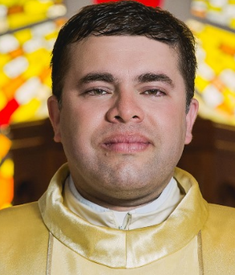


Sac. Márcio LOPES VIEIRA
Era nato a Caçador SC (Brasile) il 5 maggio 1979
Aveva 44 anni di età, 23 di professione e 12 di sacerdozio.
Apparteneva alla Provincia
“Nossa Senhora da Anunciação” – São Paulo

Pe. Márcio entrò in Congregazione nel Seminario di Quatro Barras nel 1998. Emise la prima professione il 26 dicembre 1999; gli anni del Tirocinio sono stati vissuti nel Seminario di Quatro Barras. Inizio gli studi filosofico-teologici a Curitiba e poi a Cotia. Nel 2010 fu inviato in Italia per il Corso di Formatori, in vista di inserirlo nella pastorale vocazionale. È stato ordinato diacono ad Avezzano, nel Santuario “Nostra Signora del Suffragio”, il 1° maggio 2010. Ritornato in Brasile, fu ordinato sacerdote il 20 novembre 2010 a Curitibanos, nello Stato di Santa Catarina. Iniziò il suo ministero come promotore vocazionale, a São Paulo prima e poi a São José de Pinhais. Nel 2014 fu inviato come Pro-direttore e Parroco a Dourados. Con gli stessi incarichi fu nel 2016 a Guararapes. Passo poi a Rio Claro nel 2017 e nel 2018 nella Casa provinciale di São Paulo. Nel 2020 fu trasferito a Cotia, come Parroco; dal 2023 si trovava nella nostra comunità di Campo Grande MS dove il Signore lo ha chiamato a sé.
Requiescat in pace!

“I Figli della Divina Provvidenza esprimono la loro comunione anche suffragando generosamente i confratelli defunti. Ricevuta notizia della morte di un confratello, le comunità si raccolgono in preghiera per lui. Lo ricordano nella santa Messa e recitano per lui, per tre giorni, il santo rosario. In suffragio di lui ogni casa della Congregazione cura la celebrazione di una santa Messa, cui assiste possibilmente la comunità”. (Norme 41)

